🧪 Taller evaluativo: Soporte de Plataforma
🎯 Objetivo
Evaluar la capacidad del estudiante para realizar tareas administrativas en Windows 11 o Windows 10 Profesional instalado en una máquina virtual, incluyendo la gestión de particiones, configuración del sistema, administración de usuarios y herramientas de seguridad.
📋 Instrucciones
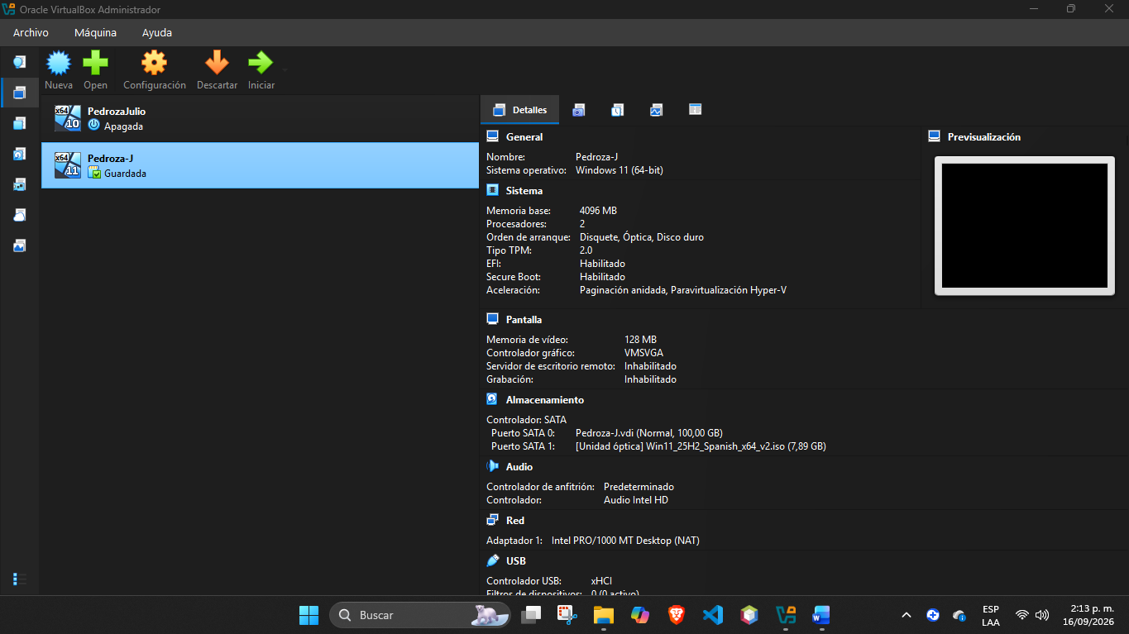
- Instala Windows 11 Profesional en una máquina virtual utilizando VirtualBox, el nombre de la máquina virtual es [apellido del estudiante].

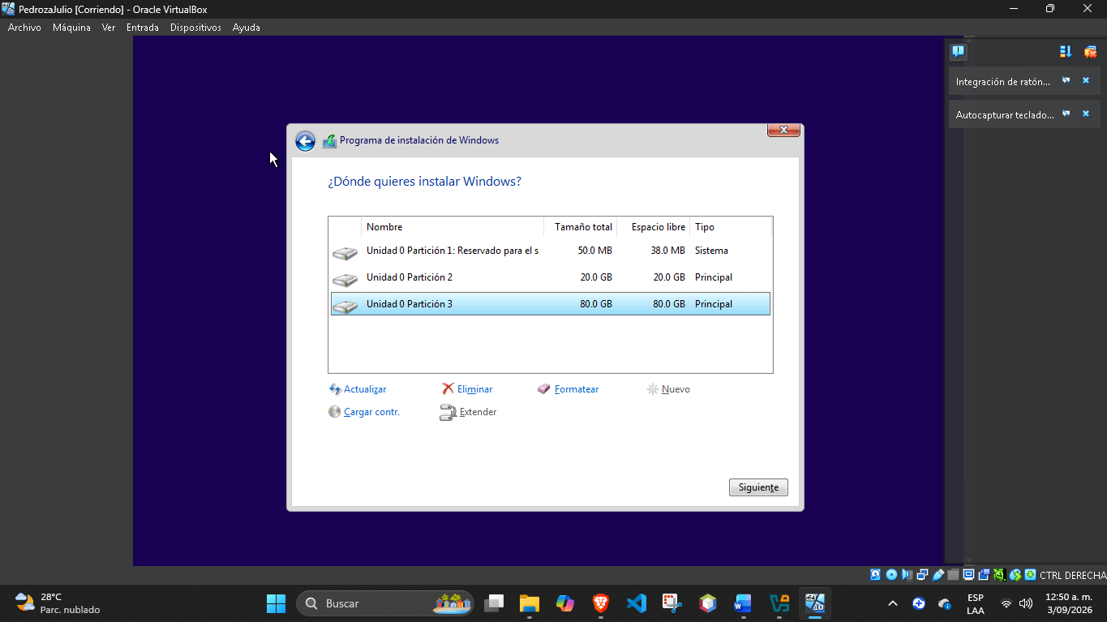
- Durante la instalación, crea dos particiones: Unidad C (80 GB) y Unidad D (20 GB).

- Accede al Panel de Control y accede a Herramientas administrativas:
  - Ingresar al modo seguro en Windows 11 Pro y ejecutar “Liberador de espacios en disco”.
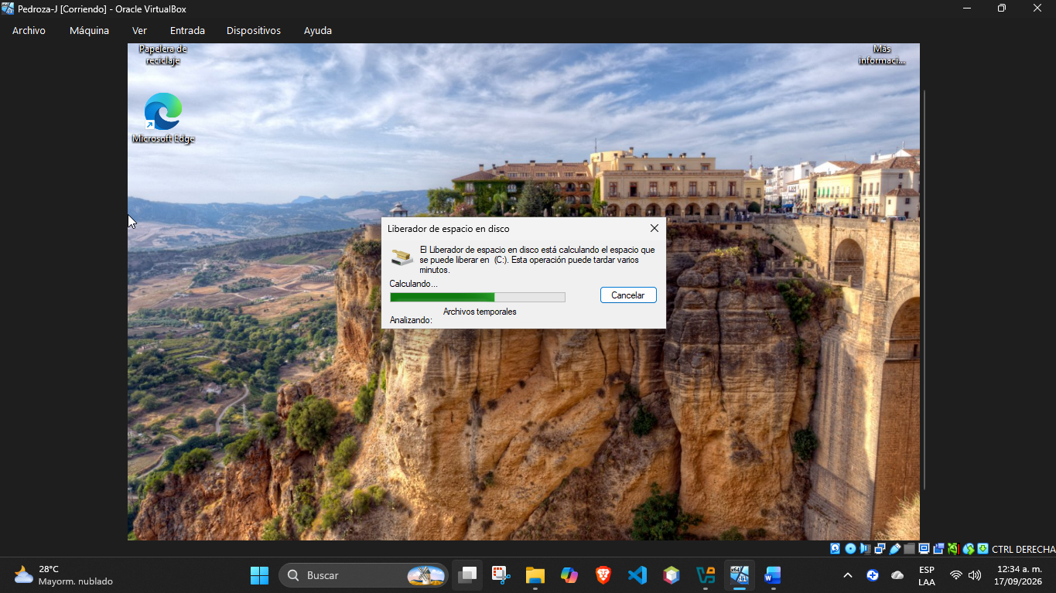
  - Captura imagen del estado del monitor de recursos.

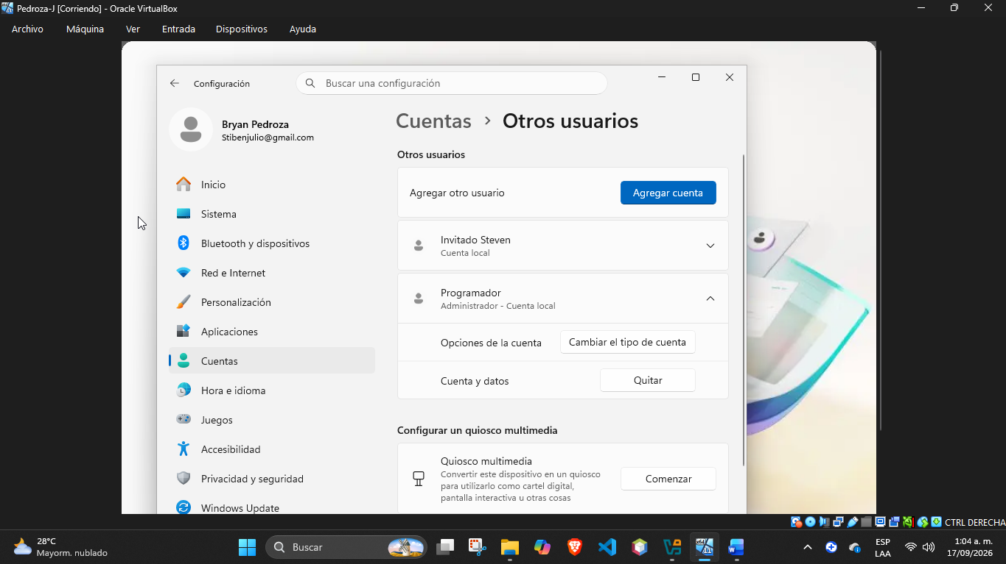
- Crea dos usuarios: uno invitado y uno administrador con el nombre de Programador, ambos con contraseña.

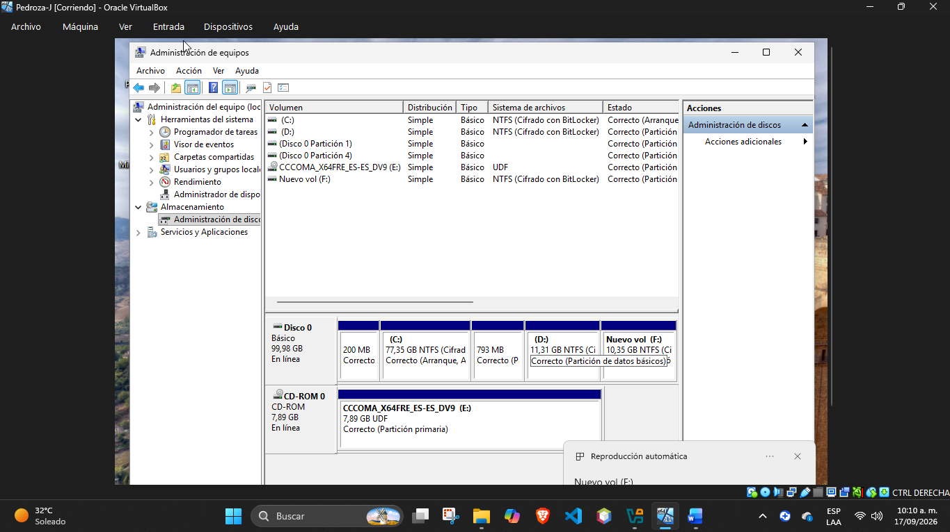
- Desde la herramienta Administración de discos, divide la unidad D en dos particiones de 10 GB cada una.

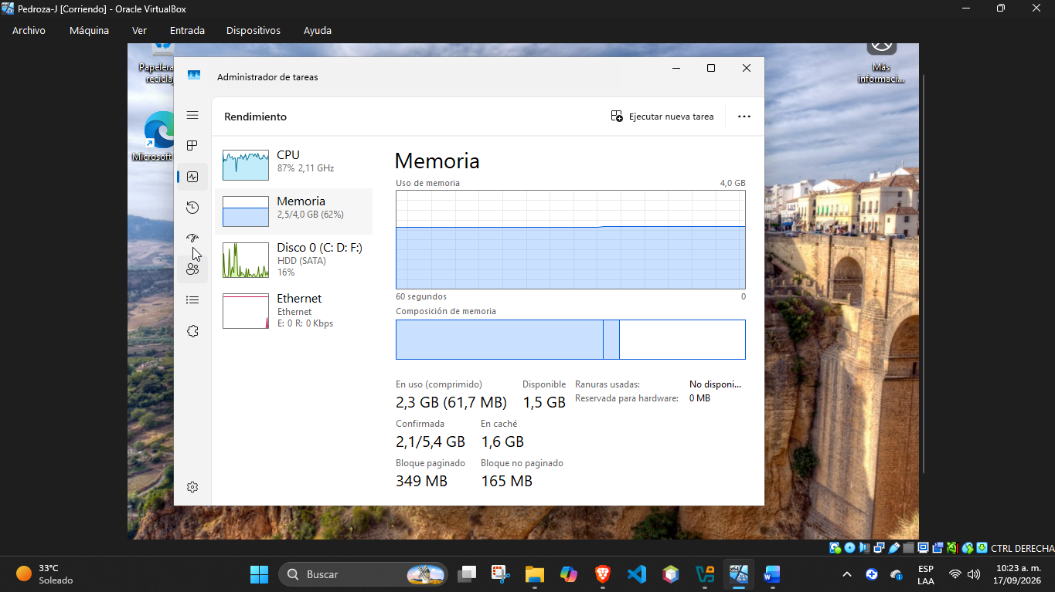
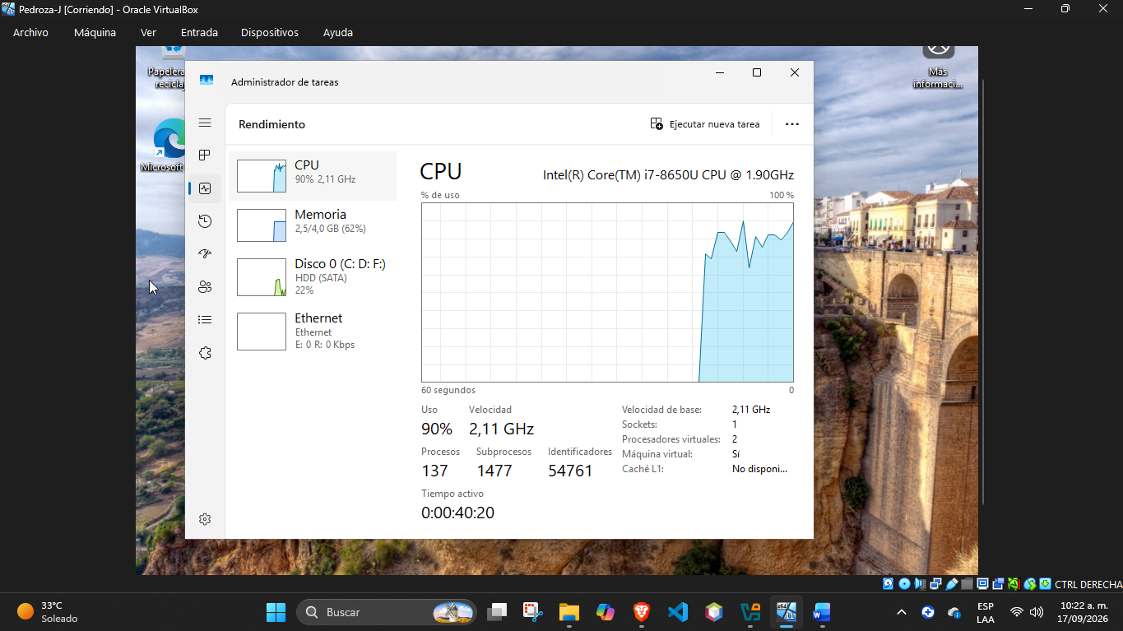
- Desde la herramienta Administrador de Tareas, captura el rendimiento de la CPU, Memoria y Disco.
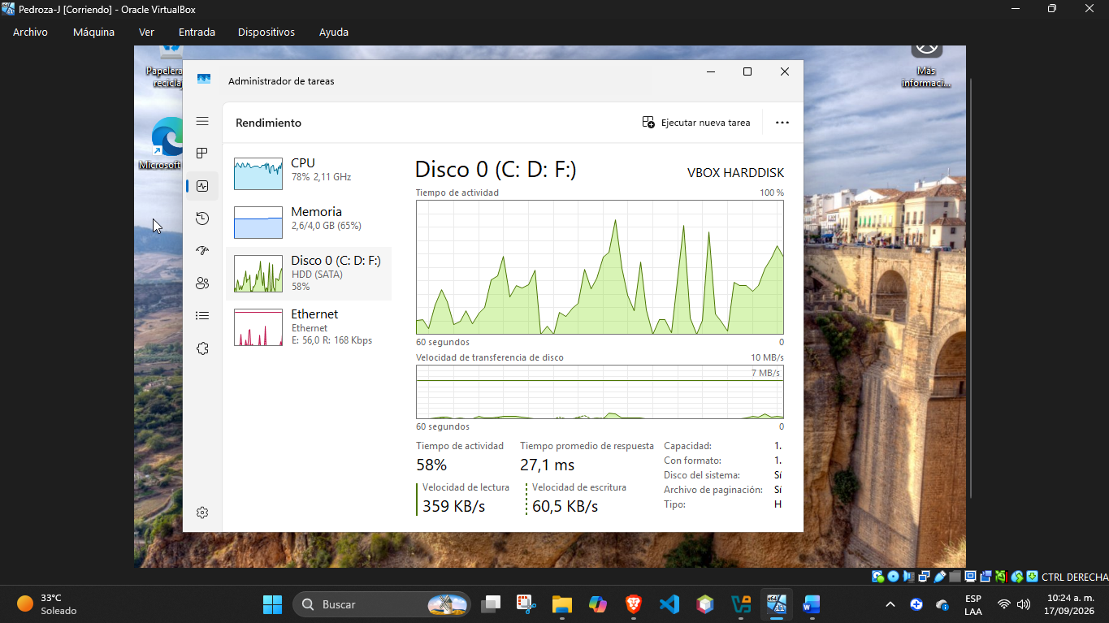
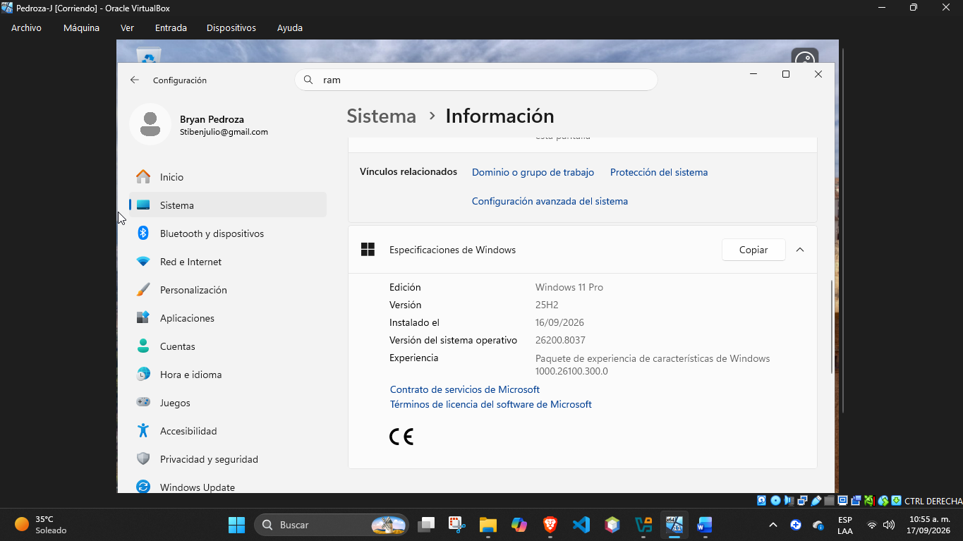
- Muestra las especificaciones de Windows: edición, versión y versión del sistema operativo.
- Ingresa Seguridad de Windows y realiza un Examen rápido del sistema.
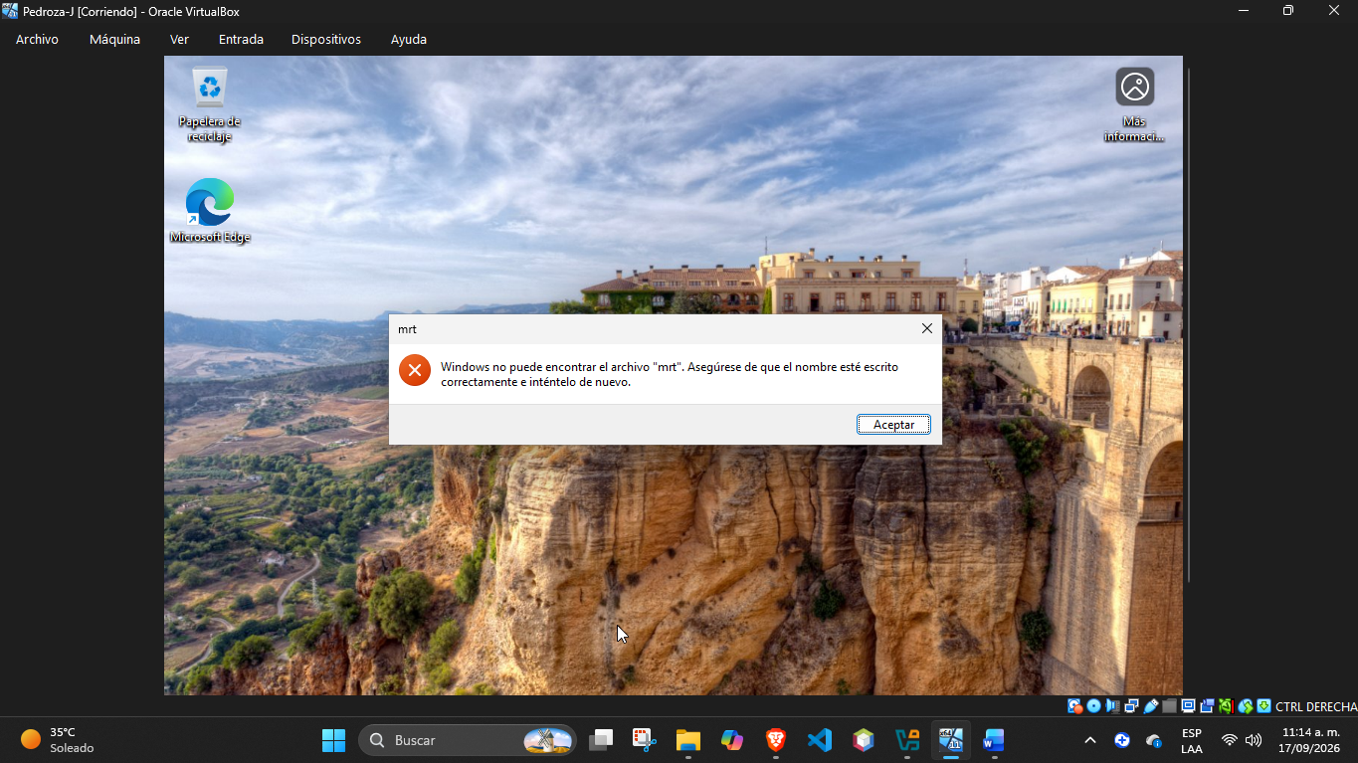
No reconoce el comando “mrt” luego de presionar Win + R. No aparecen opciones para hacer el examen rápido del sistema.
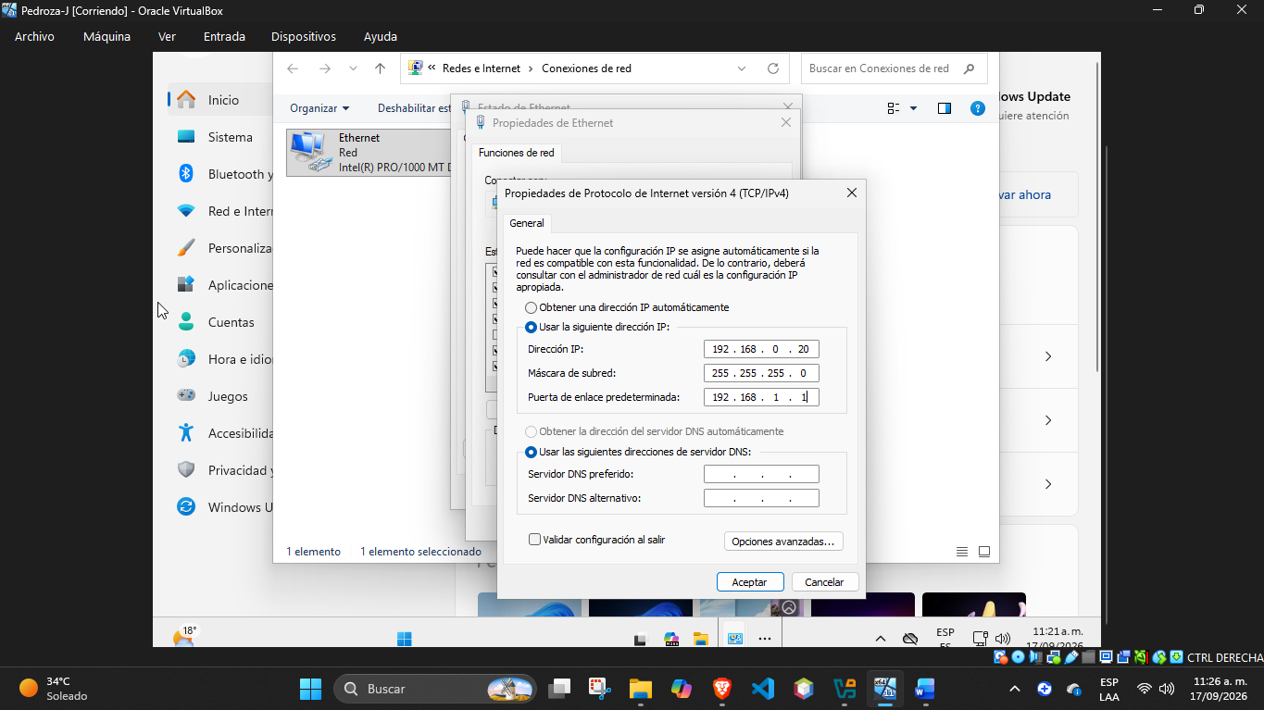
- Establecer dirección IP versión 4 con la siguiente información

 | Windows 10 / 11 PRO
Dirección IP | 192.168.0.20
Mascara de subred | 255.255.255.0
Puerta de enlace predeterminada | 192.168.1.1

- Acceder al símbolo del sistema y capturar la información del nombre del host y la dirección IP asignada en el punto anterior: colocar el siguiente comando ipconfig /all

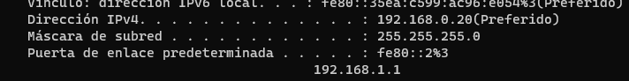

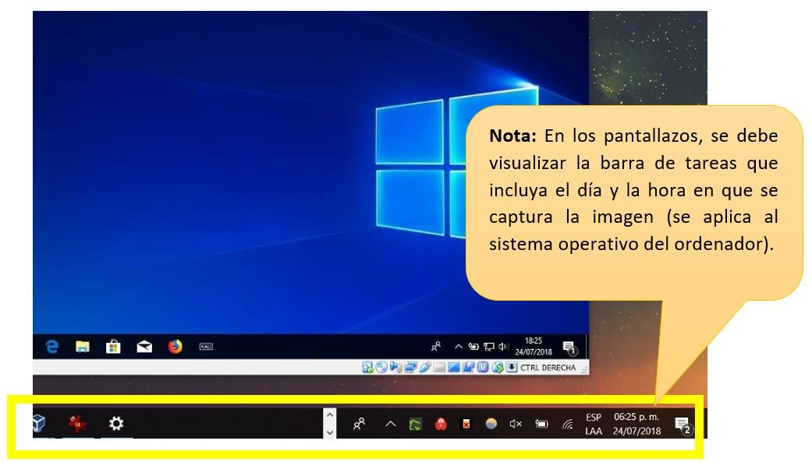

- Sube el archivo en formato PDF con las capturas de pantalla en un repositorio en GitHub.
- Envía un correo electrónico al profesor con el enlace del repositorio, asegúrate que sea público.

🎯 Presentación del parcial

Fecha máxima de presentación: 17/09/2026 23:30 pm
Email: docentecastro@gmail.com
Después de pasada la fecha y hora, se evaluará con la nota máxima de 3.5, pasado 1 día de la fecha máxima no se aceptarán emails.
Nota: Grupo de 2 integrantes.

📧 Plantilla de Correo para la Entrega
Asunto del correo:

Entrega primer parcial Soporte de Plataforma - [Nombre Completo]

Cuerpo del correo:
Buenas tardes/días/noches,

Envío enlace correspondiente a la entrega de la actividad de la asignatura soporte de plataforma.

S➊3 Enlace al repositorio en GitHub: https://github.com/usuario/xxxxxx

Saludos cordiales,
[Nombre completo del estudiante] [Curso o grupo, si aplica]

